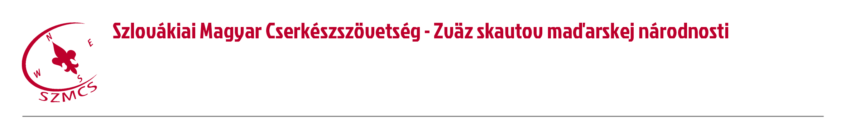

Hungarian Scouts Association in Slovakia Számlaszám: IBAN: SK96 0200 0000 0000 05430122

Nám. sv. Štefana 296/6., SK-929 01 Dunajská Streda – Dunaszerdahely BIC/SWIFT: SUBASKBX (VÚB, a.s.)

Tel.: +421(0)31/5527121, +421(0)918 512 292 IČO: 17641896 DIČ: 2021092964

E-mail: szmcs@szmcs.sk Web: www.szmcs.sk Bejegyzési szám: VVS/1-909/90-74 (MV SR)

**Elindult felvidéki útján a Betlehemi Békeláng**

Sajtóközlemény

**Komárom. A Szlovákiai Magyar Cserkészszövetség jóvoltából idén immár huszonhatodik alkalommal érkezett hazánkba a Betlehemi Békeláng. A cserkészek december 16-án Bécsben, az Assisi Szent Ferenc templomban vették át a lángot a mindössze a 12 éves Tobias Flachnertől, a 2017-es év lánggyermekétől. A szlovákiai magyar cserkészek központi lángátadó ünnepségét december 17-én Komáromban tartották, ahol a békeláng megkezdte útját Dél-Szlovákia magyarlakta településeire.**

Az idei bécsi lángátadó ünnepségre számos európai országból, valamint az Amerikai Egyesült Államokból érkeztek cserkészek, hogy ebben az évben is eljuttassák hazájukba a betlehemi Születés templomából eredő békelángot. A köszöntők elhangzása után a lánggyermek, Tobias minden küldöttség lámpását meggyújtotta a békelángról. A Szlovákiai Magyar Cserkészszövetséget Egyházfa-Hegysúr, Pozsony és Fél cserkészcsapatának tagjai képviselték. Az SZMCS képviselői Bécsben abba a lámpásba vették át a Betlehemi Békelángot, amellyel pozsonyi cserkészek 1991-ben első alkalommal hozták azt el a Felvidékre.

Vasárnap délelőtt érkezett meg a láng a komáromi Szent András-templomba, ahol 11 cserkészcsapat tagjai vették át, és vitték haza falujukba, városukba. Ezt követően a béke lángját a cserkészek stafétaszerűen adják tovább egyebek között Csallóközbe, Mátyusföldre, Bodrogközbe és Felvidék minden magyar lakta területére. „Betlehemben Jézus születésekor az angyalok énekükben békességet kívántak minden embernek. A Betlehemi Békeláng a béke, valamint a reménység és az összetartozás szimbóluma is. A cserkészet alapítója, Baden-Powell azt hagyta ránk, próbáljuk meg ezt a világot úgy itt hagyni, hogy jobb legyen, mint ahogy kaptuk. A békeláng terjesztése is ezt a célt szolgálja; a békét, a szeretetet terjesszük a világban, az egymás iránti tiszteletet, kölcsönös elfogadást” – mondta Lépes Lívia, a Betlehemi Békeláng SZMCS koordinátora.

Szlovák cserkésztestvéreink szintén ezen a napon adták át a lángot a köztársasági elnöknek és a lengyel cserkésztestvéreiknek is. Nekik köszönhetően idén is szinte az ország teljes vasúthálózatán utazik a béke lángja.

Életünk a béke keresése: így hangzik a láng idei jelmondata, amely emlékeztet minket arra, hogy mindannyiunknak tennünk kell azért, hogy békében élhessünk ezen a világon. A cserkészek arra buzdítanak mindenkit, hogy minél többen kapcsolódjanak be a békeláng terjesztésébe, és ebben az évben is minél több otthont ragyogjon be a béke szimbóluma. Bővebb információ a békelángról és annak útjáról a Betlehemi Békeláng SZMCS által működtetett honlapján (lang.szmcs.sk) vagy Facebook oldalán (facebook.com/betlehemilang) érhető el.

**A Szlovákiai Magyar Cserkészszövetségről**

A Szlovákiai Magyar Cserkészszövetség 1990. március 11-én alakult újjá, jelenleg közel 1400 tagot számlál. Az elmúlt közel három évtized alatt Szlovákia legnagyobb magyar gyermek- és ifjúságnevelő szervezetévé nőtte ki magát. Gyermekekkel és fiatalokkal egyaránt, heti szinten önkéntes nevelőmunkát folytat. Évente több országos rendezvényt szerveznek, 2017 nyarán pedig kiemelt rendezvényeként megszervezte az egész tagságot megmozgató összmagyar Szövetségi Nagytábort. A cserkészcsapatokban hónapról hónapra több száz gyermek számára teszik lehetővé a játszva fejlődés élményét.

Sajtókapcsolat:

Juhász Szabó Csilla

kommunikációs vezető

E-mail: press@szmcs.sk

Telefon: +421 907 55 87 97